

学生实验实习报告册

学年学期： | 2022 -2023 学年春学期
课程名称： | 数据库原理
学生学院： | 计算机学院
专业班级： | 04012104
学生学号： | 2021212092
学生姓名： | 杜鑫海
联系电话： | 13247992580

重庆邮电大学教务处印制

教师评阅记录表
【重要说明】
- 学生提交报告册最终版时，必须包含此页，否则不予成绩评定。
- 本报告册模板内容格式除确实因为填写内容改变了布局外，不得变更其余部分的格式，否则不予成绩评定。

报告是否符合考核规范 | ☑符合 □ 不符合
报告格式是否符合标准 | ☑符合 □ 不符合
报告是否完成要求内容 | ☑ 是 □ 否
报告评语：
报告成绩：
评阅人签名（签章） 刘伯红
2023年7月1日

目 录
- 教师评阅记录表
- 实验实习综述报告
实验实习综述报告
课程名称 | 数据库原理 | 课程编号 | A2040100
开课学院 | 计算机科学与技术学院
指导教师 | 刘伯红
实验实习地点 | 综合实验楼B516
学生姓名 | 杜鑫海 | 学生学号 | 2021212092
学院专业 | 计算机科学与技术 | 所在班级 | 04012104
实验一：Navicat for MySQL 使用基础与 SQL 语言的 DDL
一、实验实习目的及要求
本实验首先了解并掌握如何使用 Navicat for MySQL 连接数据库、浏览 数据库对象、运行 SQL 语句和 SQL 脚本，以及如何编辑和运行 SQL 语句。 Navicat for MySQL 可以提高工作效率并简化数据库开发任务。 本次实验还了解 SQL 语言中 DDL 语言的 CREATE、DROP、ALTER 对表、索 引、视图的操作，掌握在 Navicat for MySQL 中用 DDL 语言进行对表、索引、 视图的增加、删除和改动。掌握使用 SQL 语句增加或删除约束，加深对完整性 概念的理解，达到灵活应用的目的。掌握使用 SQL 语句定义和删除同义词。
1、实验前：预习实验内容，学习相关知识。 2、实验中：按照实验内容要求进行实验，做好实验记录。 3、实验后：分析实验结果，总结实验知识，得出结论，按格式写出实验报 告。 4、在整个实验过程中，要独立思考、独立按时完成实验任务，不懂的要虚 心向教师或同学请教。 5、要求按指定格式书写实验报告，且报告中应反映出对本次实验的总结， 下次实验前交实验报告。

二、实验实习设备（环境）及要求（软硬件条件）
硬件：投影仪、每位同学分配已连接校园网 PC 机一台。 软件：本机已安装 MySQL 5.5-8 数据库平台。

三、实验实习项目、内容与步骤
使用 Navicat for MySQL 管理数据库对象首先要创建数据库连接。
对表的增删查改。
对视图的创建与删除。
对索引的创建与删除。

1.启动 Navicat for MySQL。
2.在 MySQL – 新建连接中完成连接参数配置，并完成连接测试和保存连接 参数。
3.查看 mysql 数据库的 help_category 表的定义、表中数据与索引、完整性约 束等。
4.查看 mysql 数据库的其它数据库对象，如视图、索引、存储过程、函数、 触发器。
5.在 Navicat for MySQL 中打开查询，新建查询，运行简单的 SQL 语句，如 select * from help_keyword where help_keyword_id<=3；观察下结果。
6.登录到本地数据库服务器后，连接到 test 数据库上。
7.用 SQL 语句，建立如下所示的表 student： 属性名 类型 长度 studentid Varchar 10 name Varchar 20 sex Varchar 2 age Integer Fee DECIMAL 10,2 address Varchar 50 memo Varchar 300
8. 用 Create Table 语句建表 CourseAa，表结构如下所示： 属性名 类型 长度 Aa1 Varchar 20 Aa2 Integer Aa3 DECIMAL 10
9. 用 Create Table 语句建表 ChooseBb，表结构如下所示： 属性名 类型 长度 Bb1 Varchar 30 Bb2 Integer Bb3 DECIMAL 6
10. 用 Drop Table 语句删除表 CourseAa。
11. 用 Alter Table 语句更新表 ChooseBb，添加一个属性名 Bb4，类型 Varchar, 长度 20,完整性约束设为非空值，缺省值设为字符“系统测试值”。 12. 用 Alter Table 语句更新表 ChooseBb，添加一个属性名 Bb5，类型 Varchar, 长度 10，完整性约束设为主码。完成后，表 ChooseBb 的设计如下所示。
13. 用 Create View 语句建立一个视图 View_Choosebb,生成的视图属性名 （View_bb1，View_bb2，view_bb3）, 其中 View_bb1 对应于基表 ChooseBb 的 Bb1、View_bb2 对应于基表 ChooseBb 的 Bb4、view_bb3 对应于基表 ChooseBb 的 Bb5。完成后，视图 View_Choosebb 的设计如下所示。
14.用 Drop View 语句删除视图 View_Choosebb。
15. 用 Create Index 语句对表 ChooseBb 的 Bb2 属性建立一个升序索引，索引 名 Index_bb2。 用 Create Index 语句对表 ChooseBb 的 Bb4 属性建立一个降 序索引，索引名 Index_bb4。
16. 用 Drop Index 语句删除索引 Index_bb2。

四、实验实习所得结果及分析
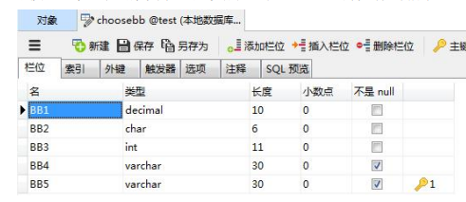

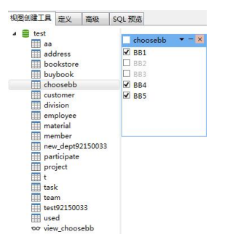
五、心得体会
学会了对表的增删查改，对视图的创建与删除，对索引的创建与删除。
学会了操作连接mysql的navicat。

实验二 SQL 语言数据操纵语言 DML
一、实验实习目的及要求
本次实验了解 DML 语言的 INSERT、UPDATE、DELETE 等数据维护语言， 掌握在 Navicat for MySQL 中用 DML 语言的 INSERT、UPDATE、DELETE 对表 进行数据插入、更新和删除。

二、实验实习设备（环境）及要求（软硬件条件）
硬件：投影仪、每位同学分配已连接校园网 PC 机一台。 软件：本机已安装 MySQL 5.5-8 数据库平台。

三、实验实习项目、内容与步骤
1. 启动Navicat for MySQL，用INSERT 语句对表进行单条数据插入操作， 语法格式如下： Insert Into [([,]„)] Values ([,]„); 其中，INSERT INTO 指明要插入的表以及表中的属性列(字段)，VALUES 指明要插入相应属性列(字段)的值。 例如: Insert into test (name,age,score,address) values (' 吴 思 远 ',48,590.00,'重庆邮电大学计算机学院'); 用 INSERT 语句对表进行批量数据插入操作，语法格式如下： Insert Into [([,]„)] Select [([,]„)] From ; INSERT 语句的批量插入，把从其他表中查询出来数据插入到当前表中。 例如： Insert into test (name,age,score,address) Select name,age,score,address from test_temp;
2. 在 Navicat for MySQL 中，用 UPDATE 语句对表中已有的数据进行修 改，语法格式如下： Update Set ＝[,＝][,„ n] [Where ]； 其中，表名指定要更新的表，SET 指定要更新的属性列(字段)及其相应 的值，WHERE 指定更新条件。 例如: Update test set age = 37 where name='吴思远' and address='重庆 邮电大学计算机科学与技术学院';
3. 在 Navicat for MySQL 中，用 DELETE 语句对表中已有的数据进行删 除，语法格式如下：Delete From [Where ]； 其中，FROM 指定要删除数据的表，WHERE 指定要删除数据的条件。 例如: Delete From test Where age>=35;

四、实验实习所得结果及分析
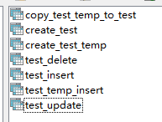

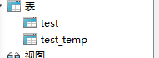

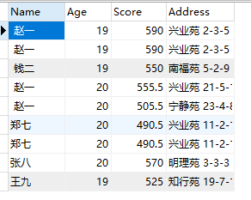

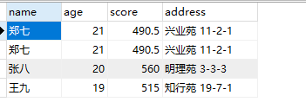

五、心得与体会
学会了对表的删查改。
格式正确书写。
图形界面使用简化开发。

实验三：SQL 语言数据查询语言 DQL
一、实验实习目的及要求
了解SQL 语言的SELECT 语句对数据的查询，学会在Navicat for MySQL 中用 SELECT 语句对表中的数据进行简单查询、连接查询、嵌套查询和组 合查询。
- 实验前：预习实验内容，学习相关知识。 2、实验中：按照实验内容要求进行实验，实验时注意每种 SQL 语句的基本 命令及各个关键字的含义，做好实验记录。 3、实验后：分析实验结果，总结实验知识，得出结论，按格式写出实验报 告。 4、在整个实验过程中，要独立思考、独立按时完成实验任务，不懂的要虚 心向教师或同学请教。 5、要求按指定格式书写实验报告，且报告中应反映出对本次实验的总结， 下次实验前交实验报告

二、实验实习设备（环境）及要求（软硬件条件）
硬件：投影仪、每位同学分配已连接校园网 PC 机一台。 软件：本机已安装 MySQL 5.5-8 数据库平

三、实验实习项目、内容与步骤
1. 启动 Navicat for MySQL，用 SELECT 语句对表进行简单查询操作，整 个查询过程只涉及到一个表，是最基本的查询语句。语法格式如下： Select From [Where ] [Group by [Having ]] [Order by [, „n]] 2. 用 SELECT 语句对表进行连接查询操作，连接查询涉及被连接和连接 两个表，所以数据源一般为多个表。用来连接两个表的条件称为连接条件， 一般格式为： [.] [.] 其中比较运算符主要有：=、>、=、<=、!=。 3. 用 SELECT 语句对表进行嵌套查询操作，一个 Select„From„Where 语句称为一个查询块，将一个查询块嵌套在另一个查询块的 Where 子句或 Having 短语的条件中的查询，就是嵌套查询。主要有使用 In 操作符、Exist 操作符、使用比较运算符的嵌套查询方式。 4. 用 SELECT 语句对表进行集合查询操作，将 SELECT 语句的查询结果集再 进行集合运算就构成了SQL 的集合查询。集合查询操作符有Union(并操作)、 Intersect(交操作)和 Minus(差操作)。目前 MySQL 仅支持 Union(并操作)

一系列题目

四、实验实习所得结果及分析
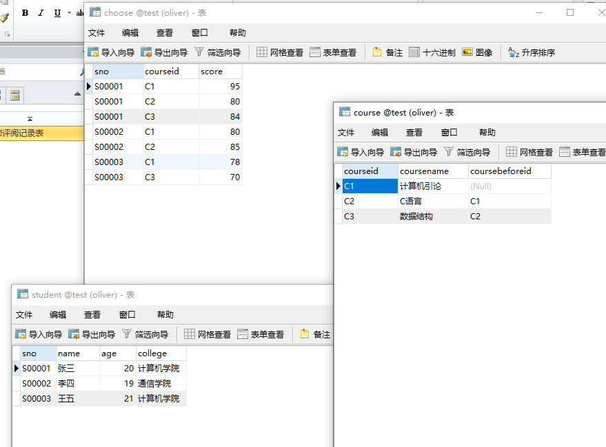

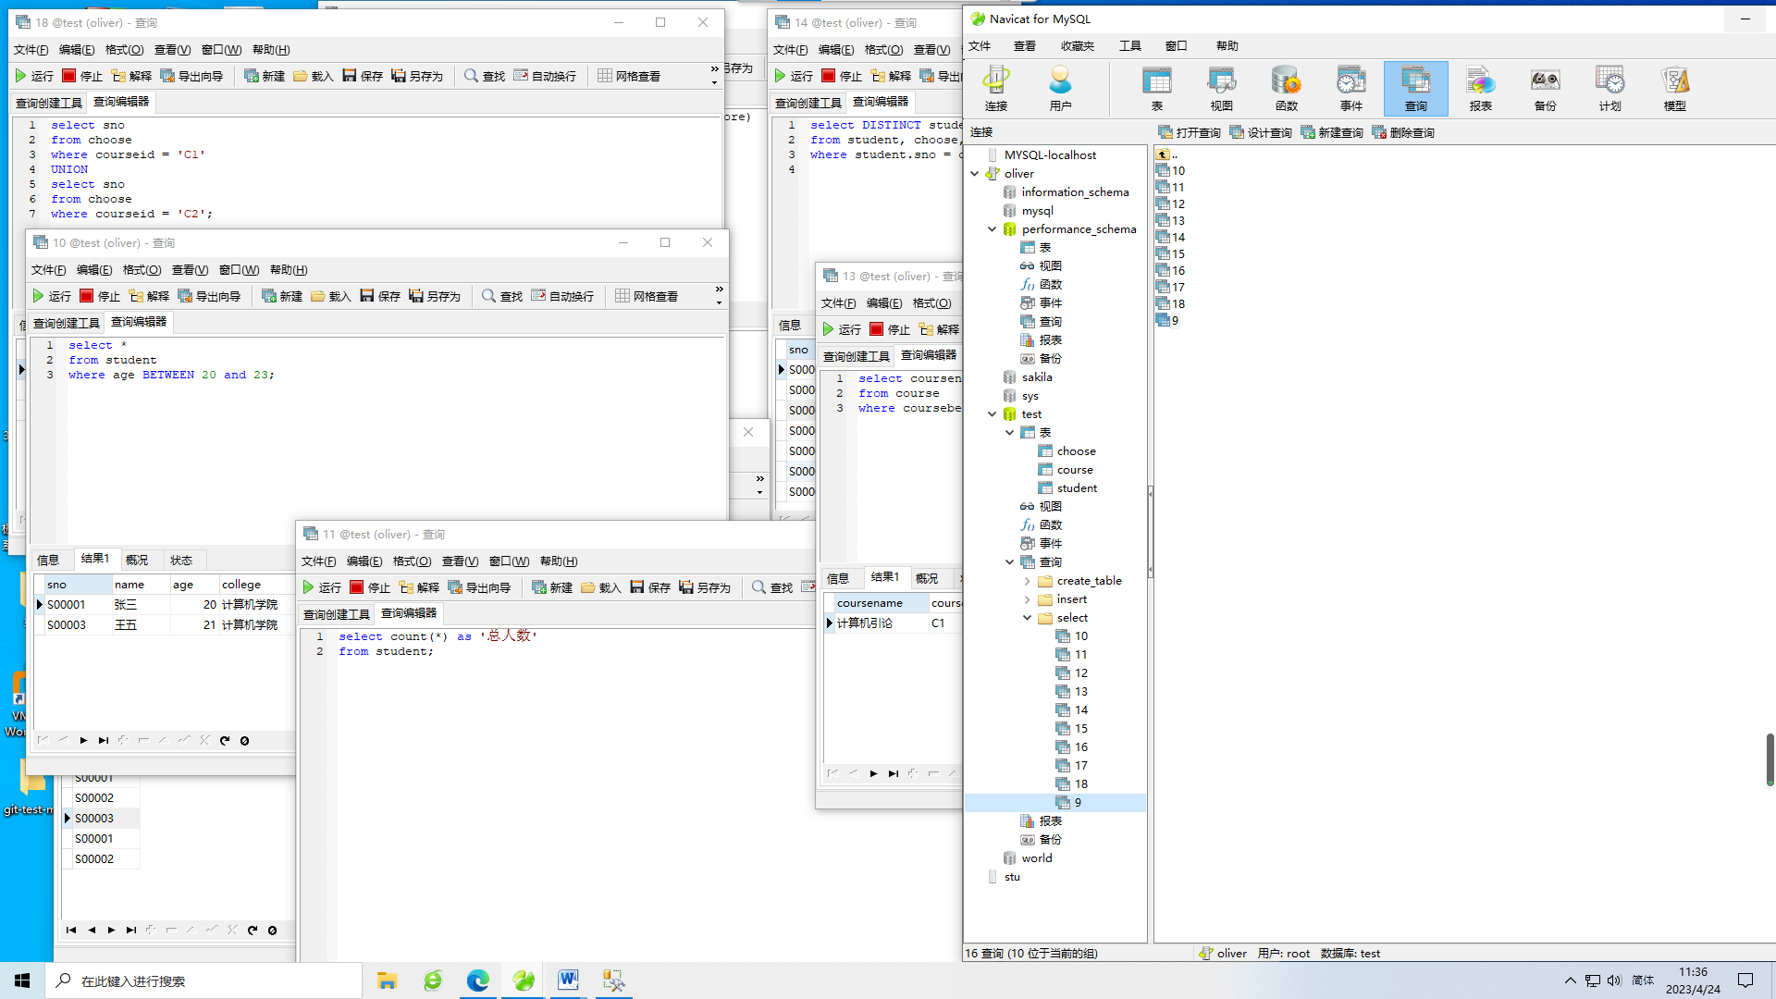

五、心得体会
1、对表指定别名后，在 where 条件中要引用表名时，应引用别名。 2、对于空值，只能用 is null 或 not is null 进行比较，而不能用=比较。 例： select * from sc where grade is null 3、在作 like 进行模糊查询时，注意%和_的区别，同时要注意汉字所占用字 节。 4、having 只能用在 group by 子句后面，不能用在 where 子名后面。 5、自身连接必须为表取别名。 6、在连接查询中，如果一个字段来源于两个及两个以上的表，需要指明字 段的来源，即需加上表名前缀，格式为“表名.字段名”。 7、在嵌套查询中，order by 只能用于最外层嵌套。 8、内外层相关查询中，应对表取别名。

实验五：MySQL 的触发器
一、实验实习目的及要求
了解 MySQL 触发器的创建、修改和删除的方法和步骤，掌握在 Navicat for MySQL 中对触发器的进行创建、修改和删除，掌握触发器触发 测试的方法。

二、实验实习设备（环境）及要求（软硬件条件
硬件：投影仪、每位同学分配已连接校园网 PC 机一台。
软件：数据库服务器已安装 MySQL

三、实验实习项目、内容与步骤
在 Navicat for MySQL 中使用 CREATE TRIGGER 语句创建存储过程，及 在 Navicat for MySQL 中对触发器的修改、删除等操作。在 Navicat for MySQL 中测试触发器是否工作正常。

- 创建触发器 audit_student，该触发器对修改 student 表的时间、用 户名记录到日志表中。
- 是哪个 DML 操作起作用的呢？要搞清楚这个问题，我们必须在前面触 发器的基础上进行改进。

执行以下内容： 1. 启动 Navicat for MySQL，在 MySQL – 新建连接中完成连接参数配置。 2. 登录到本地数据库服务器后，连接到 test 数据库上。 3. 执行五、教学过程中（三）实验内容的第一部分创建简单触发器，验证触 发器的创建和触发器的触发测试。 4. 执行五、教学过程中（三）实验内容的第二部分改造简单触发器，增加触 发类型判断功能，验证触发器的改造和改造后的触发器触发测试。 5. 自行编写 student 表的触发器 aduit_student_update，在对 student 表进 行更新操作前触发，触发时，向 student_log 表写入触发用户、触发时间和触 发类型。并对该新建进行触发测试。 6. 自行编写 student 表的触发器 aduit_student_delete，在对 student 表进 行删除操作后触发，触发时，向 student_log 表写入触发用户、触发时间和触 发类型。并对该新建进行触发测试。

四、实验实习所得结果及分析
Create trigger audit_student_update
Before insert On student
For each row
Begin
UPDATE into student_log(Who,whattime,action) Values
(current_user,current_timestamp,'更新语句触发');
End;

drop trigger audit_student_update;

Create trigger audit_student_delete
Before insert On student
For each row
Begin
DELETE into student_log(Who,whattime,action) Values
(current_user,current_timestamp,'删除语句触发');
End;

drop TRIGGER audit_student_delete;

五、心得体会
了解 MySQL 触发器的创建、修改和删除的方法和步骤
掌握在 Navicat for MySQL 中对触发器的进行创建、修改和删除
掌握触发器触发 测试的方法。
http://202.202.43.106/works/

ftp://10.16.47.133/

帐号：2021212092

初始密码：BCPTDTPTP

